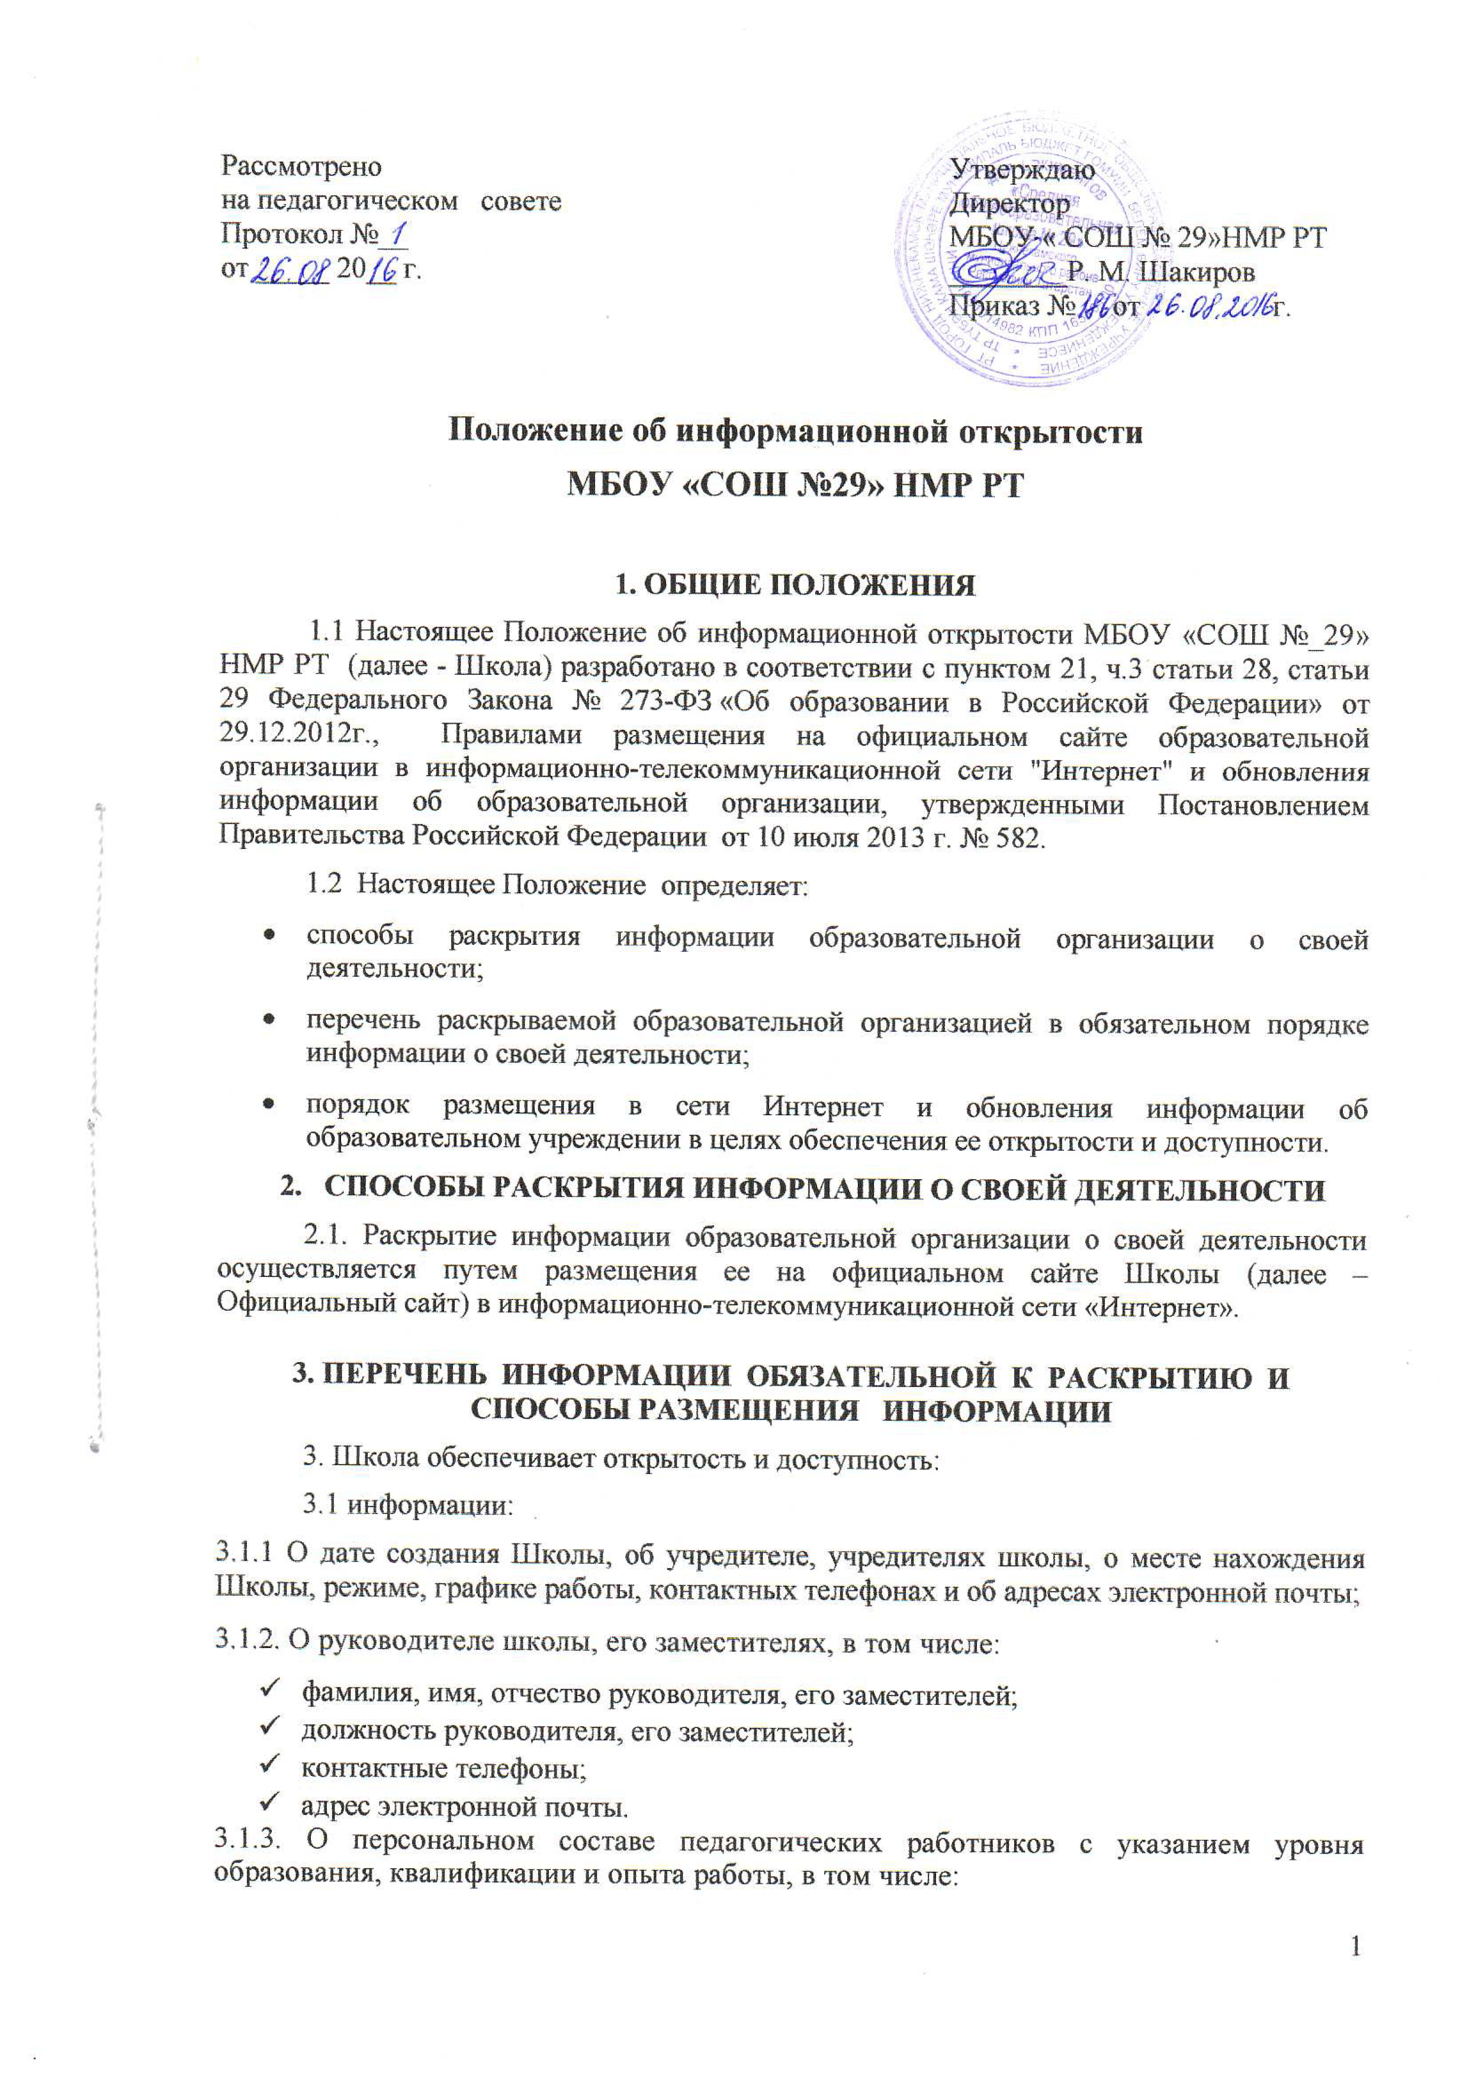  Рассмотрено  на педагогическом совете  Протокол №__  от _____ 20__ г. | Утверждаю  Директор  МБОУ « СОШ № 29»НМР РТ  ________Р. М. Шакиров  Приказ № от г.

Положение об информационной открытости
МБОУ «СОШ №29» НМР РТ

1. ОБЩИЕ ПОЛОЖЕНИЯ
1.1 Настоящее Положение об информационной открытости МБОУ «СОШ №_29» НМР РТ (далее - Школа) разработано в соответствии с пунктом 21, ч.3 статьи 28, статьи 29 Федерального Закона № 273-ФЗ «Об образовании в Российской Федерации» от 29.12.2012г., Правилами размещения на официальном сайте образовательной организации в информационно-телекоммуникационной сети "Интернет" и обновления информации об образовательной организации, утвержденными Постановлением Правительства Российской Федерации от 10 июля 2013 г. № 582.
1.2 Настоящее Положение определяет:
- способы раскрытия информации образовательной организации о своей деятельности;
- перечень раскрываемой образовательной организацией в обязательном порядке информации о своей деятельности;
- порядок размещения в сети Интернет и обновления информации об образовательном учреждении в целях обеспечения ее открытости и доступности.
2. СПОСОБЫ РАСКРЫТИЯ ИНФОРМАЦИИ О СВОЕЙ ДЕЯТЕЛЬНОСТИ
2.1. Раскрытие информации образовательной организации о своей деятельности осуществляется путем размещения ее на официальном сайте Школы (далее –Официальный сайт) в информационно-телекоммуникационной сети «Интернет».
3. ПЕРЕЧЕНЬ ИНФОРМАЦИИ ОБЯЗАТЕЛЬНОЙ К РАСКРЫТИЮ И СПОСОБЫ РАЗМЕЩЕНИЯ ИНФОРМАЦИИ
3. Школа обеспечивает открытость и доступность:
3.1 информации:
3.1.1 О дате создания Школы, об учредителе, учредителях школы, о месте нахождения Школы, режиме, графике работы, контактных телефонах и об адресах электронной почты;
3.1.2. О руководителе школы, его заместителях, в том числе:
- фамилия, имя, отчество руководителя, его заместителей;
- должность руководителя, его заместителей;
- контактные телефоны;
- адрес электронной почты.
3.1.3. О персональном составе педагогических работников с указанием уровня образования, квалификации и опыта работы, в том числе:
- фамилия, имя, отчество (при наличии) работника;
- занимаемая должность (должности);
- преподаваемые дисциплины;
- ученая степень (при наличии);
- ученое звание (при наличии);
- наименование направления подготовки и (или) специальности;
- данные о повышении квалификации и (или) профессиональной переподготовке (при наличии);
- общий стаж работы;
- стаж работы по специальности;
- информация о наградах и поощрениях.
3.1.4. Об уровне образования.
3.1.5. О формах обучения.
3.1.6. О нормативном сроке обучения.
3.1.7. О сроке действия государственной аккредитации образовательных программ.
3.1.8. О реализуемых образовательных программах с указанием учебных предметов, курсов, дисциплин (модулей), практики, предусмотренных соответствующей образовательной программой с приложением их копий.
3.1.9. Об учебном плане с приложением его копии.
3.1.10. Об аннотации к рабочим программам педагогов (по каждой дисциплине в составе образовательных программ) с приложением их копий.
3.1.11. О календарном учебном графике с приложением его копии.
3.1.12. О методических и об иных документах, разработанных Школой для обеспечения образовательного процесса.
3.1.13. О численности обучающихся по реализуемым образовательным программам.
3.1.14. О языках образования.
3.1.15. О федеральных государственных образовательных стандартах, об образовательных стандартах.
3.1.16. О материально-техническом обеспечении Школы (в том числе о наличии оборудованных учебных кабинетов, объектов для проведения практических занятий, библиотеки, объектов спорта, средств обучения и воспитания, об условиях питания и охраны здоровья обучающихся, о доступе к информационным системам и информационно-телекоммуникационным сетям, об электронных образовательных ресурсах, к которым обеспечивается доступ обучающихся).
3.1.17. О количестве вакантных мест для приема (перевода) по каждой образовательной программе Школы.
3.1.18. О наличии и об условиях предоставления обучающимся мер социальной поддержки.
3.1.19. О поступлении финансовых и материальных средств и об их расходовании по итогам финансового года.
3.1.20. Об объеме образовательной деятельности, финансовое обеспечение которой осуществляется за счет бюджетных ассигнований федерального бюджета, бюджетов субъектов Российской Федерации, местных бюджетов, по договорам об образовании за счет средств физических и (или) юридических лиц.
3.2. Копий:
3.2.1. Устава Школы.
3.2.2. Лицензии на осуществление образовательной деятельности (с приложениями).
3.2.3. Свидетельства о государственной аккредитации (с приложениями).
3.2.4. Плана финансово-хозяйственной деятельности Школы, утвержденного в установленном законодательством Российской Федерации порядке, или бюджетной сметы образовательной организации.
3.2.5. Локальных нормативных актов, предусмотренных частью 2 статьи 30 Ф-З «Об образовании в РФ», правил внутреннего распорядка обучающихся, правил внутреннего трудового распорядка, коллективного договора.
3.3. Отчета о результатах самообследования.
3.4. Программы развития школы.
3.5. Документа о порядке оказания платных образовательных услуг, в том числе образца договора об оказании платных образовательных услуг, документа об утверждении стоимости обучения по каждой образовательной программе.
3.6. Предписаний органов, осуществляющих государственный контроль (надзор) в сфере образования, отчетов об исполнении таких предписаний.
3.7. Иной информации, которая размещается, опубликовывается по решению Школы и (или) размещение, опубликование которой является обязательным в соответствии с законодательством Российской Федерации.
4. ПОРЯДОК РАЗМЕЩЕНИЯ В СЕТИ ИНТЕРНЕТ И ОБНОВЛЕНИЯ ИНФОРМАЦИИ ОБ ОБРАЗОВАТЕЛЬНОМ УЧРЕЖДЕНИИ В ЦЕЛЯХ ОБЕСПЕЧЕНИЯ ЕЕ ОТКРЫТОСТИ И ДОСТУПНОСТИ
4.1. Обновление сведений, указанные в пунктах 3-4 настоящего Положения, осуществляется Школой не позднее 10 рабочих дней после их изменений.
4.2. При размещении информации на официальном сайте Школы обеспечивается соблюдение требований законодательства Российской Федерации о персональных данных.
4.3. Технологические и программные средства, которые используются для функционирования официального сайта в сети Интернет, должны обеспечивать:
4.3.1. Доступ пользователей для ознакомления с размещенной на сайте информацией на основе свободного и общедоступного программного обеспечения.
4.3.2. Защиту информации от уничтожения, модификации и блокирования доступа к ней, а также от иных неправомерных действий в отношении такой информации.
4.4 Информация на официальном сайте в сети Интернет размещается на русском языке, по необходимости информация может быть размещена на татарском языке.

